附件七
新竹縣108學年度寶山國小本土語言指導員暨輔導員到校服務輔導成果照片
到校日期： 109 年 6 月 1 日（請上傳至受訪學校本土語言網頁）
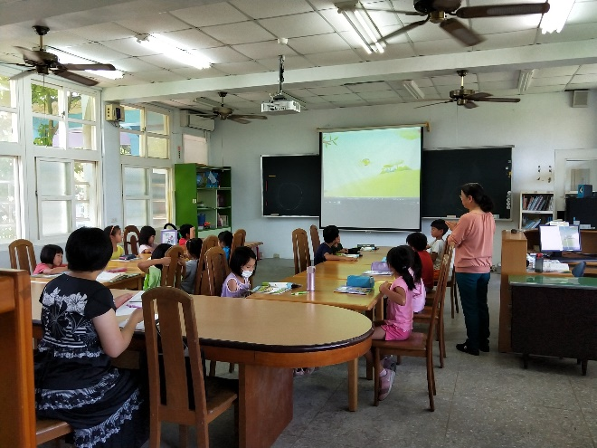 | 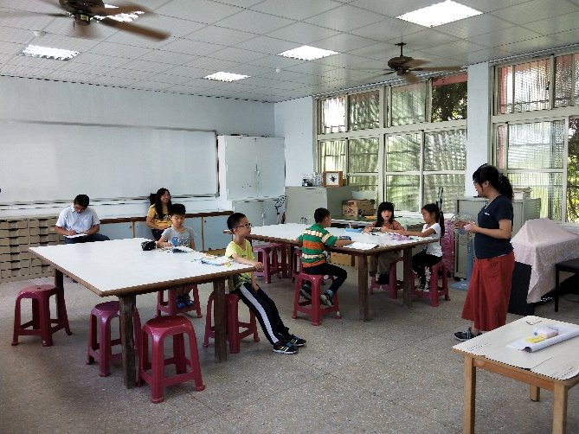
說明：輔導員入班觀察閩語上課情形 | 說明：輔導員入班觀察客語上課情形
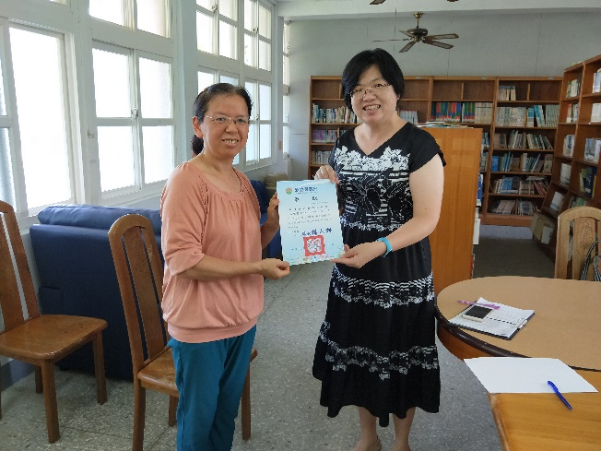 | 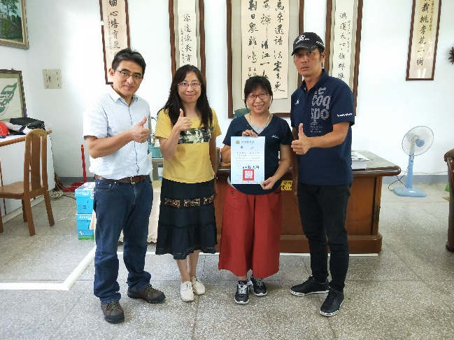
說明：感謝閩語老師認真教學 | 說明：感謝客語老師認真教學
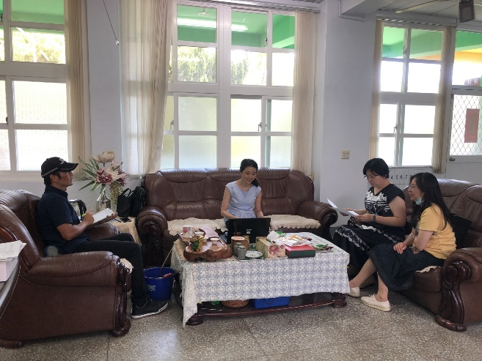 | 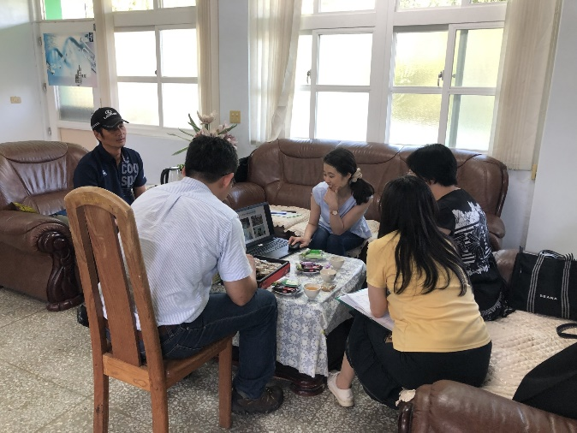
說明：行政人員簡報說明 | 說明：行政人員簡報說明

